市三中暑假物理试题答案解析与评分标准

一、选择题：本题共7小题，每小题4分，共28分。在每小题给出的四个选项中，只有一项

符合要求。

1．B

【解析】AB．发生光电效应时，锌板会有光电子逸出，锌板因此而失去电子，验电器指针的张角也会因此而发生变化，观察到验电器指针迅速闭合，说明锌板原来带负电，验电器原来也带负电，故A错误，B正确；

CD．入射光的频率大于金属的极限频率才能发生光电效应，由题意可知，红光不能发生光电效应，增大光的强度，仍不能发生光电效应，红外线频率小于红光频率，更不能发生光电效应，所以验电器指针的张角不变，故CD错误；

故选B。

2．D

【解析】A．根据理想气体状态方程



可知，值越大，温度越高，由图可知，状态*a*时值不是最大，所以状态*a*时气体的温度不是最高，故A错误；

B．过程，气体体积不变，即气体做功为零。气体压强减小，即温度降低，内能减小，根据热力学第一定律可知，气体向外界放热，故B错误；

C．过程，气体体积增大，对外做功为

值增大，气体温度升高，内能增大，根据热力学第一定律可知



所以气体从外界吸收的热量大于，故C错误；

D．过程中，气体体积减小，外界对气体做功，图线与横轴围成的面积表示做功，所以做功为，故D正确。

故选D。

3．C

【解析】A．两名学员离圆心的距离不相等，由



可知两名学员的线速度不相等，故A错误；

B．由向心加速度公式



可知两名学员的向心加速度不相等，故B错误；

C．汽车对学员的作用力竖直分力等于学员所受的重力，水平分力提供向心力，故汽车对学员的作用力大于学员所受的重力，故C正确；

D．汽车的摩擦力有两个方向的效果，一个是与速度方向相反，一个效果是与速度方向垂直提供向心力，所以汽车的摩擦力一定不与速度方向在同一条直线上，故D错误。

故选C。

4．B

【解析】A．在S仍闭合的情况下，两板电势差*U*一定，若将A板向下平移一小段距离，根据



则*d*减小，*E*变大，则油滴向上加速运动，根据



可知*C*变大，根据

*Q=CU*

可知电容器带电量*Q*变大，电容器充电，即G中有*a*→*b*的电流，选项A错误；

B．在S仍闭合的情况下，两板电势差*U*一定，若将A板向右平移一小段距离，*d*不变，则两板间场强不变，则油滴保存静止不动，根据



可知*S*减小，则*C*变小，根据

*Q=CU*

可知电容器带电量*Q*变小，电容器放电，G中有*b*→*a*的电流，选项B正确；

C．若将S断开，则电容器带电量*Q*不变，根据

，，

可知



且将A板向左平移一小段距离，*S*减小，*E*变大，*P*点与B板的距离不变，根据

*U=Ed*

可知电势差变大，则*P*点电势降低，选项C错误；

D．若将S断开，则电容器带电量*Q*不变，根据

，，

可知



且再将A板向下平移一小段距离，*d*减小，*E*不变，*P*点与B板的距离不变，根据

*U=Ed*

可知电势差不变，则*P*点电势不变，*P*点电势能不变，选项D错误。

故选B。

5．D

【解析】A．根据变压器原理可得，

若，则有

由于输电线上电阻分压作用，则，

故A错误；

B．升压变压器输入电压恒定，升压变压器的原、副线圈匝数比恒定，则升压变压器输出的电压不变，故B错误；

CD．若用户开启的用电器减少，则用户总电阻增大，将降压变压器和用户看成一等效电阻，则有

则输电线上的电流为

可知输电线上的电流减小，则输电线上消耗的功率减小，输电线的损失电压减小，根据

可知降压变压器输入的电压增大，故C错误，D正确。

故选D。

6．A

【解析】光线传播的光路如图所示

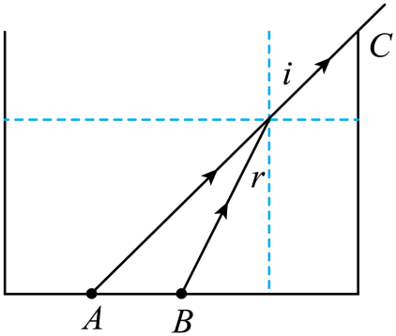

由几何关系有

所以，

由折射定律有

解得

故选A。

7．B

【解析】A．斜抛运动在竖直方向上为竖直上抛运动，采用逆向思维的方法，将竖直上抛运动看成自由落体运动，根据

代入数据解得小明上抛运动的时间

根据运动的对称性可知，小明在空中运动的时间

A错误；

BC．根据抛体运动的规律可知，设小明上抛时竖直方向的速度，则有

解得

在水平方向上，设小明沿水平方向的初速度为，根据运动学规律可得

故小明起跳的速度大小为

B正确，C错误；

D．由几何知识可知，小明起跳时速度与水平方向的夹角

故，D错误。

故选B。

二、选择题：本题共3小题，每小题6分，共18分。在每小题给出的四个选项中，有多项符合要求。全部选对得6分，选对但不全得3分，有选错的得0分。

8．BD

【解析】A．由题图可知，

故该波的传播速度为

故A错误；

B．由图乙可知，时质点*P*经过平衡位置且正在沿*y*轴负方向运动，结合图甲可知，波沿*x*轴正方向传播，故B正确；

C．由图甲可知，时波传播到处，*x=*8m处的质点还未开始振动，故C错误；

D．从*t=*0.5s到*x=*11m处质点开始振动所用的时间为

所以质点*P*运动的路程为

故D正确。

故选BD。

9．AD

焦耳热、增反减同

【解析】A．由楞次定律结合图（b）可知，时刻，从上往下看，各环内感应电流均为逆时针方向，故A正确；

B．时间内，穿过内环的磁通变化量大小为

内环电阻

由知，通过内环横截面的电荷量为

故B错误；

C．本题中，穿过金属环的磁通量变化规律与正弦（或余弦）交流电产生过程中穿过线圈的磁通量变化规律相同，类比可知内环中感应电动势和感应电流的瞬时值表达式（以顺时针方向为正方向）分别为和

又因为，

故在时刻电流的瞬时值为

故C错误；

D．内环中电流有效值为

平均发热功率为

同理，第*n*环的发热功率为

故该“圆盘形导体”的平均发热功率为

故D正确。

故选AD。

10．AD

【解析】A．对木块受力分析，根据牛顿第二定律有



其中



解得



故A正确；

B．斜面对木块的支持力大小



故B错误；

CD．对木块和斜面体整体受力分析，在水平方向，根据牛顿第二定律可知地面对斜面体的摩擦力大小为



方向水平向右，故C错误，D正确。

故选AD。

三、实验题：本题共2小题，共16分。

11．（8分）(1)BC（2分）；(2)B（2分）；(3) 1.0（2分） 9.7（2分）

【解析】（1）AC．为了获得相同的初速度，需要每次从斜槽上相同的位置无初速度释放钢球，斜槽轨道不需要光滑，故A错误，C正确；

B．为保证小球飞出时速度水平，所以斜槽轨道末段需要水平，故B正确；

D．挡板只要能记录下小球在不同高度时的不同位置，不需要等间距变化，故D错误。

故选BC。

（2）A．从细管水平喷出稳定的细水柱，拍摄照片，即可得到平抛运动轨迹，此方案是可行的，不满足题意要求；

B．将铅笔垂直于竖直的白纸板放置，笔尖紧靠白纸板，铅笔以一定初速度水平抛出，由于铅笔和纸之间没有压力，故不会形成运动轨迹，此方案是不可行的，满足题意要求；

C．用频闪照相在同一底片上记录平抛小球在不同时刻的位置，平滑连接各位置，即可得到平抛运动轨迹，此方案是可行的，不满足题意要求。

故选B。

（3）[1][2]由题意，根据图中数据可得，小球运动到图中位置*A*时，水平方向上有



可得其速度的水平分量大小为



根据图中数据可得在竖直方向上，根据逐差法可得



12．(1)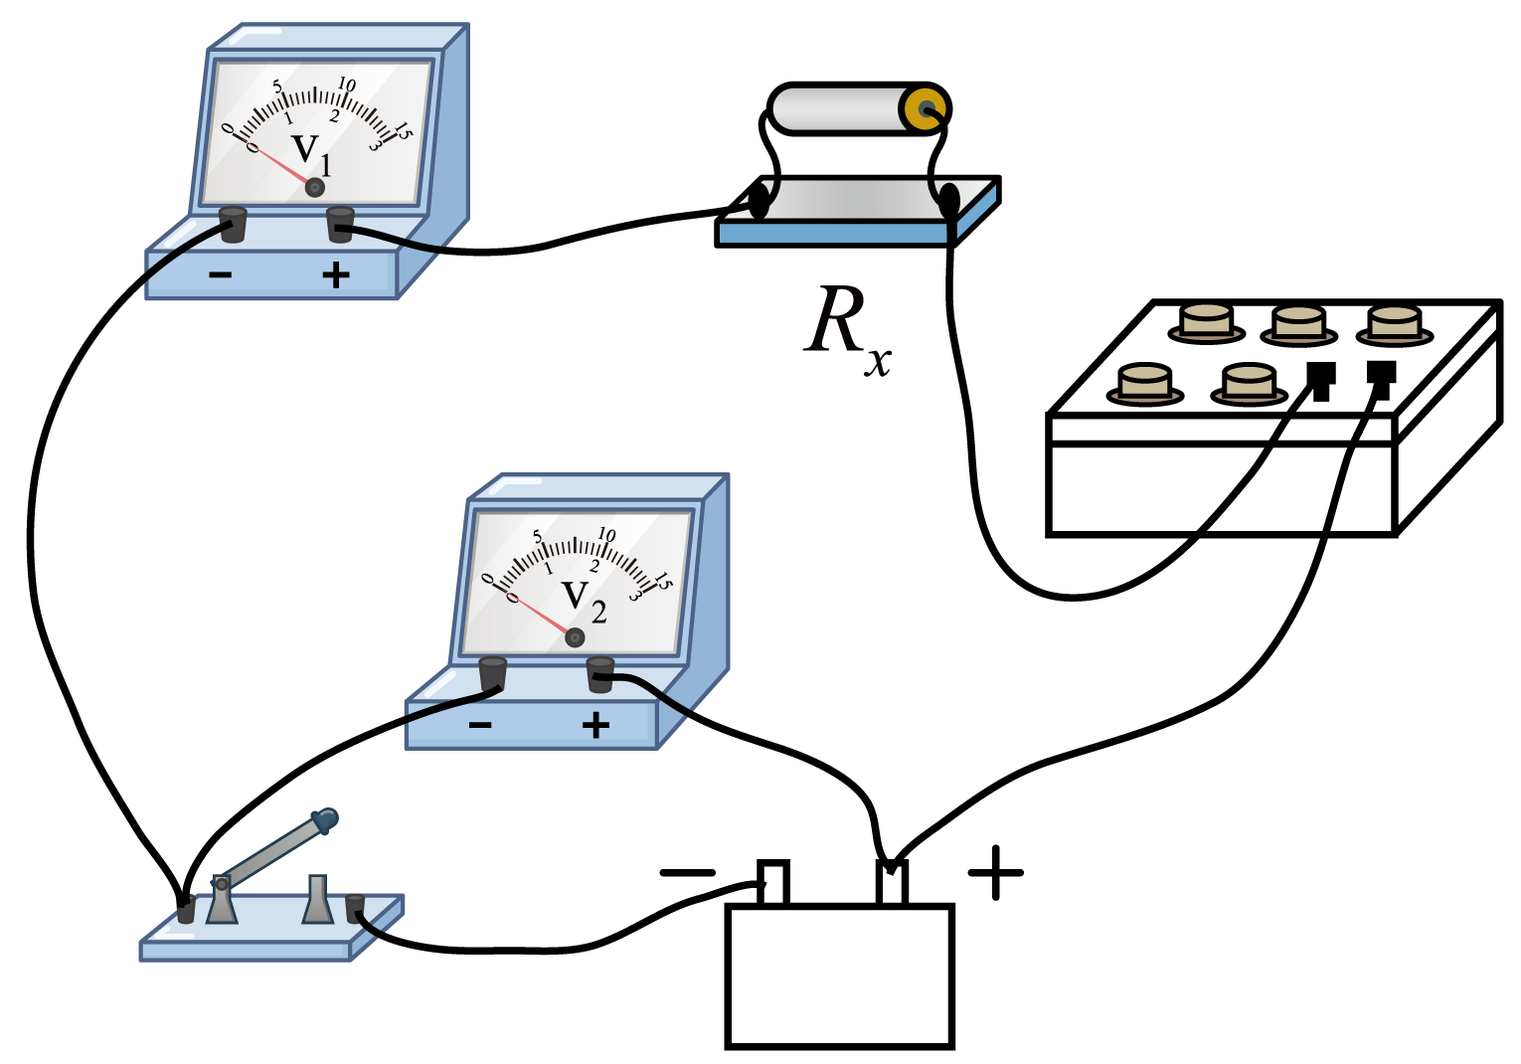 （2分）；(2) （1分） （1分）；(3)减小（1分）；(4) （2分） （1分）

【解析】（1）由图（a）可知图（b）中实物间的连线如图所示。



（2）[1]由图（c），电阻箱接入电路的阻值为。

[2]由图（d）可知，电压表V2的最小分度值是0.1V，示数为



电压表V1的示数为



由欧姆定律可得通过电压表V1的电流



压敏电阻的阻值测量值为



联立解得



（3）如图（e）所示，随压力大小*F*的增大，压敏电阻的阻值减小。

（4）[1]由题意可得通过压敏电阻的电流为



又有



整理可得



此压力表的量程为0~160N，电压表300mV刻度对应压力表的160N刻度，由图（e）可知，此时压敏电阻的阻值为，则有



[2]电压表V1是100mV时，由



可得



由图（e）可知，此时的压力为80N。即电压表V1的100mV刻度对应压力表的80N刻度。

四、计算题：本题共3小题，共38分。请写出必要的文字说明和运算步骤。

13．（10分）（1）（4分）；（2）气体放热，放出热量为（6分）

【解析】（1）气体从状态*a*到状态*b*的过程为等压变化，则有

（2分）

解得气体在状态*b*的温度为

（4分）

（2）从状态*a*到状态*b*，活塞对气体做的功为

（5分）

气体从状态*b*到状态*c*的过程为等容变化，由查理定律有

（6分）

解得

（7分）

从状态*a*经*b*再到*c*的过程中，由热力学第一定律可得

（8分）

因



故气体在状态*a*和状态*c*的内能相等，即

（9分）

可得

（10分）

即从状态*a*经*b*再到*c*的过程中，气体放热，放出的热量为。

14．（13分）(1)（2分），方向竖直向下（1分）；(2)（5分）；(3)（5分）

【解析】（1）设物体B在曲面最低点的速度为，则从曲面最低点滑动最高点的过程中，根据机械能守恒定律可得

在曲面最低点时，根据牛顿第二定律可得（1分）

联立解得（2分）

根据牛顿第三定律可知:

物体B在曲面最低点时，对曲面的压力大小为，方向竖直向下；（3分）

（2）设物体B与长木板的共同速度为，长木板与曲面碰撞后，物块B做匀减速运动，设其加速度为*a*，根据牛顿第二定律则有

解得（4分）

结合运动学规律可得

代入数据解得（5分）

设B滑上长木板时的速度为，二者相对静止时，物体B相对于长木板的位移为，物体B滑上长木板到二者共速，系统动量守恒，则有

解得（6分）

根据能量守恒则有

解得（7分）

故长木板的长度（8分）

（3）设A物体与B物体碰撞前后的速度分别为和，由于A、B为弹性碰撞，根据动量守恒则有（9分）

根据能量守恒则有（10分）

联立解得（11分）

故最初A压缩弹簧时弹簧所具有的弹性势能（13分）

15．(15分)（1）（3分），方向水平向右（1分）；（2）（4分）；（3）（7分）

【解析】（1）金属棒M稳定运动时回路中电流恒定，金属棒做匀速运动，得



（1分）



（2分）

联立解得金属棒M稳定运动时的速度为

（3分）

方向水平向右；（4分）

（2）根据题意当M速度变为时恰好与N在*PQ*处发生碰撞，对金属棒M从*GH*到*PQ*之间应用动量定理

（5分）

即

（6分）

又由

（7分）

联立求得

（8分）

（3）绝缘棒N滑到圆周最低点时，由动能定理可得



求得



金属棒M，绝缘棒N弹性碰撞，根据动量守恒和能量守恒



（9分）

求得



因为对绝缘棒N分析可知绝缘棒将滑过圆弧轨道的最高点后继续向上运动然后再返回圆弧轨道，再以的速度与金属棒相碰；发生第一次碰撞后，金属棒M向左位移为，根据动量定理可得



即



根据前面分析同理可知



联立求得

（10分）

由题可知，绝缘棒N第二次与金属棒M碰前速度为，方向水平向左，碰后速度为，金属棒的速度为，由弹性碰撞可得





求得

（11分）

金属棒M再次向左运动到静止的位移，同理得



求得

（12分）

同理可知，金属棒M与绝缘棒N第三次碰撞后的瞬时速度



绝缘棒N第三次碰撞后的瞬时速度



金属棒M向左的位移



求得

（13分）

同理可知，金属棒M与绝缘棒N第四次碰撞后的瞬时速度



金属棒M向左的位移



求得

（14分）

以此类推，金属棒M与绝缘棒N第次碰撞后金属棒M向左的位移



发生第1次碰撞后到最终两棒都静止，金属棒M的总位移



当趋于无穷大时得

（15分）